新 书 推 荐

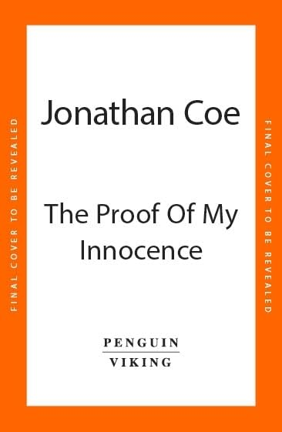
中文书名：《我的清白证明》
英文书名：THE PROOF OF MY INNOCENCE
作 者：Jonathan Coe
出 版 社：Penguin
代理公司：Felicy Bryan/ANA/Zoey
出版时间：2024年11月
代理地区：中国大陆、台湾
页 数：368页
审读资料：电子稿
类 型：文学小说

内容简介：

年轻的文学专业毕业生菲尔（Phyl）搬回家与父母同住，但她很快就对英国乡村闭塞的生活感到沮丧，想成为作家的计划也毫无进展。一次偶然的机会，她认识了一位20世纪80年代被人遗忘的小说家，她叔叔理查德（Richard）的来访也激起了她的创作热情，特别是他正在创作一部可能会危及自己生命的政治作品。

理查德一直在关注一群20世纪80年代剑桥大学的学生及其职业生涯。这些人成立了一个智囊团，借此一直在悄悄地将英国政府推向极端主义。在政治荒野中摸爬滚打多年后，他们现在可能会将自己的想法付诸行动。

英国正处于新首相的领导之下，而新首相的任期只有七周。理查德将他的故事带到了科茨沃尔德举行的一次秘密会议上。当菲尔听说其中一名代表被谋杀时，她开始怀疑现实生活是否开始与她一直在努力创作的小说融为一体。然而，真相究竟是来自当代政治，还是来自一个已有近40年历史的文学之谜，依然不得而知。

《我的清白证明》穿梭于不同年代、不同流派之间，以作者标志性的幽默和温情，重新演绎了国家现状。作为英国最优秀的小说家之一，乔纳森的这部小说诙谐、犀利，探讨了如何在过去最阴暗的角落里找到理解现在的关键所在。

作者简介：

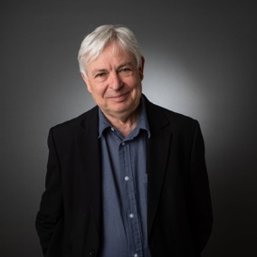
乔纳森·科（Jonathan Coe）1961年出生于伯明翰。他的小说包括《好大一块》（What a Carve Up!）、《睡眠之家》（The House of Sleep）、《罗特俱乐部》（The Rotters' Club）、《雨落之前》（The Rain Before It Falls）和《11号》（Number 11）。
他曾多次获得国内外文学奖，他撰写的作家B.S.约翰逊（B.S. Johnson）的传记《像一头烈火中的大象》（Like A Fiery Elephant）获得了塞缪尔·约翰逊奖（Samuel Johnson Prize）。他的小说《死亡小矮人》（The Dwarves of Death）和《马克斯韦尔·西姆的可怕隐私》（The Terrible Privacy of Maxwell Sim）均被拍成了电影，分别名为Five Seconds To Spare和La vie très privée de Monsieur Sim。2005年，《罗特俱乐部》被改编为电视剧，在BBC上映，由莎拉·兰开夏尔（Sarah Lancashire）、爱丽丝·伊芙（Alice Eve）和凯文·道尔（Kevin Doyle）主演。
2017年，他出版了一部儿童读物《破碎的镜子》（The Broken Mirror）。
他的新作《英格兰中部》（Middle England）由企鹅出版社于2018年11月出版，书中重新介绍了《罗特俱乐部》中的人物，并将他们置于一个特定的背景之下。

感谢您的阅读！
请将反馈信息发至：版权负责人
Email：Rights@nurnberg.com.cn
安德鲁·纳伯格联合国际有限公司北京代表处
北京市海淀区中关村大街甲59号中国人民大学文化大厦1705室, 邮编：100872
电话：010-82504106, 传真：010-82504200
公司网址：http://www.nurnberg.com.cn
书目下载：http://www.nurnberg.com.cn/booklist_zh/list.aspx
书讯浏览：http://www.nurnberg.com.cn/book/book.aspx
视频推荐：http://www.nurnberg.com.cn/video/video.aspx
豆瓣小站：http://site.douban.com/110577/
新浪微博：安德鲁纳伯格公司的微博_微博 (weibo.com)
微信订阅号：ANABJ2002

